Система профориентационной деятельности Новошахтинской общеобразовательной школы-интерната №33 «Найди свой путь».
Одной из приоритетных задач современного образования в условиях модернизации является подготовка школьника к осознанному профессиональному выбору. Для осуществления профессионального выбора в будущем ученик школы нуждается в поддержке со стороны взрослых, психолого-педагогическом сопровождении, совместной деятельности школы, семьи, социума. Недостаточная сформированность мотивов саморазвития личности школьника и ее готовности к выбору будущей профессии – важная проблема, которую необходимо решать, начиная эту работу как можно раньше, в дошкольных учреждениях и в начальной школе.
Главной задачей нашего учебного учреждения на сегодняшний день является подготовка ученика к выбору направления своего дальнейшего образовательного маршрута и к последующему профессиональному самоопределению. Часто на уровне ОУ действуют разрозненные направления профориентационной деятельности, которые не в полной мере способствуют самоопределению выпускника. По нашему мнению профориентационной деятельностью должны заниматься многие организации и учреждения, но в центре этой работы должны находиться семья и школа.
Систему профориентационной работы нашей школы можно представить с помощью следующей схемы:

В данной системе профориентация рассматривается как система взаимодействия различных социальных институтов. Школа – стержень, ядро этой системы, центр объединения всех ресурсов профориентационной деятельности. Профориентационная работа осуществляется во взаимодействии с различными партнерами. На одном из первых мест, конечно, семья, которая наряду со школой играет важнейшую роль в самоопределении ребенка. Одна из самых главных задач семьи состоит в том, чтобы способствовать правильному профессиональному выбору детей, помочь им советом и примером. А помощь школы – содействовать формированию у родителей представлений о роли семьи в трудовом воспитании и профессиональной ориентации детей. Формы работы с семьей самые разнообразные: родительские ринги, встречи с трудовыми династиями, индивидуальные консультации, тренинги, совместные проекты.
Огромная роль в данной системе отводится социальным партнерам. Каждый из них выполняет свои функции через определенные направления совместной деятельности.
Особенно значимо сотрудничество школы с учреждениями дополнительного образования. Задача этих учреждений – расширение круга интересов ребенка, развитие его способностей. Наша школа сотрудничает с Центром развития творчества детей и юношества города, Станцией юных техников, Музыкальной школой, Детской юношеской спортивной школой.
Профессиональные учебные заведения: средне-специальные, высшие помогают школе в довузовской подготовке. Это и дни открытых дверей, встречи с преподавателями ВУЗов, организация олимпиад, конкурсов, экскурсии, вечера вопросов и ответов и т.п.
Служба занятости и Центр медико-психолого-педагогического сопровождения оказывает конкретную и глубокую помощь самоопределяющимся подросткам, проводя диагностическую, профконсультационную работу (встречи с работниками службы, компьютерная диагностика, знакомство с рынком труда, рейтингом профессий, трудоустройство старшеклассников).
Общественные организации города также оказывают большое значение в профориентации школьников. Очень тесная связь в нашем учреждении поддерживается с Комитетом по молодежной политике при администрации города: конкурсы юных дарований, субботники, шефство – вот некоторые из форм этой работы.
Одними из главных партнеров школы являются предприятия, организации и фирмы нашего города, которые помогают в организации экскурсий на производство, дней открытых дверей, знакомства с востребованными профессиями ,в организации встреч с профессионалами, предоставление рабочих мест на время каникул и т.д.
Профориетационная деятельность нашей школы осуществляется через систему педагогической, информационной и организационной поддержки детей с начальной школы по 11 класс, через работу школы с семьей и социумом.
Формы деятельности: тематические классные часы, экскурсии, встречи с представителями предприятий, трудовых династий, трудовые десанты по благоустройству школьной территории.

Особое внимание в системе этой работы необходимо уделить первому блоку «Введение в мир профессий». В возрасте становления, самосознания, а этот возраст приблизительно с 3-х и до 10-12 лет, ребёнок насыщает своё сознание разнообразными представлениями о мире профессий. Он проигрывает действия и роли учителя, врача, шофёра…, основываясь на наблюдении за взрослыми. Для младших школьников познавательная деятельность становится ведущей и определяющей развитие ребёнка, важно расширять его представление о разных профессиях. Для младших школьников профориентационные занятия направлены на создании у детей конкретно-наглядных представлений о мире профессий. Именно эти представления создаю психологическую основу для дальнейшего развития профессионального самосознания. Для этой цели и предназначены профориентационные занятия в начальной школе. У младшего школьника через игру совершенствуются ручные движения и умственные операции.
В системе этой работы выделяют две линии: диагностическая и развивающая. Они проходят через все этапы профориентационной деятельности начальной школы. Таких этапов в начальной школе было выделено четыре.
1 этап. «Здравствуй, профессия». 1 класс.
2 этап. «Профессии моей семьи». 2 класс.
3 этап. «Я и профессии вокруг меня». 3 класс.
4 этап. «Я в мире профессий». 4 класс.
Диагностическая линия данного направления включает в себя серию диагностик, опросников, анкет и т.д. На первом этапе проводится диагностика интересов и мотивации к учебной деятельности. На втором этапе – диагностика индивидуальных особенностей, склонностей. На последующих этапах – диагностика мотивов саморазвития. Приведем примеры опросников и анкет.
- Анкета по оценке уровня школьной мотивации (Лусканова Н.Г.).
- Опрос «Мои сильные и слабые стороны».(Битянова М.Р., АзароваТ.В., Земских Т.В.)
- Тест «Мои способности и моя учеба».
- Анкета «Что я могу и чего не могу».
Закончи предложения.
Я почти не умею ,
но если я ,
то я смогу этому научиться .
Очень интересен для учащихся первой ступени рисуночный тест «Нарисуй, что тебе нравится в школе».
Развивающая линия реализуется через различные направления психолого-педагогической поддержки. Формы профориентационной деятельности с младшими школьниками разнообразны. На данном этапе особенно эффективны экскурсии, интеллектуальные игры, практические работы, проекты, созданные совместно с родителями. Дифференциация познавательных способностей осуществляется через систему кружков и творческую деятельность самих детей. Начиная с третьего этапа профориентационной работы в начальной школе, введена развивающая программа «В мире профессий». Цели этой программы:
- Развитие учебно-познавательных мотивов младших школьников.
- Знакомство с миром профессий, востребованных в нашем регионе и незаслуженно забытых.
- Воспитание трудолюбия, целеустремленности и интереса к профессиональной деятельности.
Основным методом данной работы является проблемный метод, который помогает повысить заинтересованность учащихся различными профессиями. Каждое занятие наполнено различного рода упражнениями, играми, заданиями, связанными с какой-либо профессией, помогающие каждому ребенку исследовать свои способности применительно к ней.
Структура занятий по программе:
- Знакомство с профессией.
- Презентация профессии.
- Коллективное обсуждение: что нужно знать и что уметь, какие предметы в школе помогут в овладении этой профессией.
- Выполнение игровых развивающих упражнений, соотнесенных с данной профессией.
- Самооценка своих способностей к данной профессии.
Приведу пример развивающих упражнений, например, при знакомстве с профессией «строитель». Упражнения должны способствовать развитию наблюдательности, глазомера, пространственно-образного и творческого мышления: игра «Танграм» (построение дома из разных фигур), игра «Глазомер», творческий проект «Дом будущего».
По мере работы по данной программе учащиеся начальных классов могут создать портфолио «В мире профессий», куда ребенок может вкладывать интервью с родителями, вырезки из газет, свои рисунки и письменные работы. К этому портфолио мы время от времени возвращаемся – детям нравится смотреть, какие у кого новые материалы появились.
Результат профориентационной работы в начальной школе состоит в формировании первых умений и навыков общего труда на пользу людям, культуры труда, в расширении знаний о производственной деятельности людей, о технике, в воспитании уважения к людям труда, понимание значения труда в жизни человека. Мозговая Н.Л., учитель начальных классов 1 категории, Новошахтинской общеобразовательной школы-интерната №33.
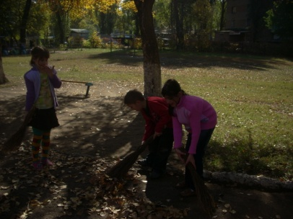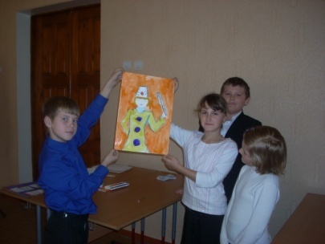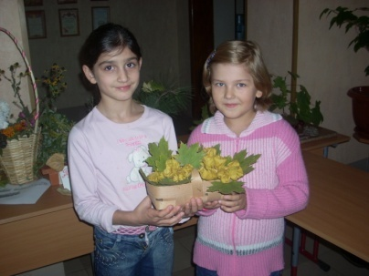
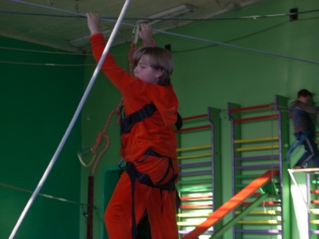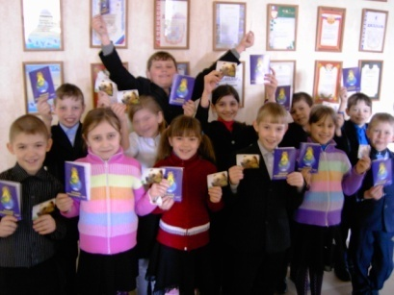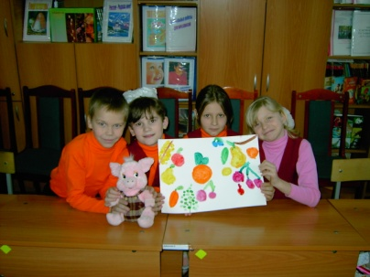

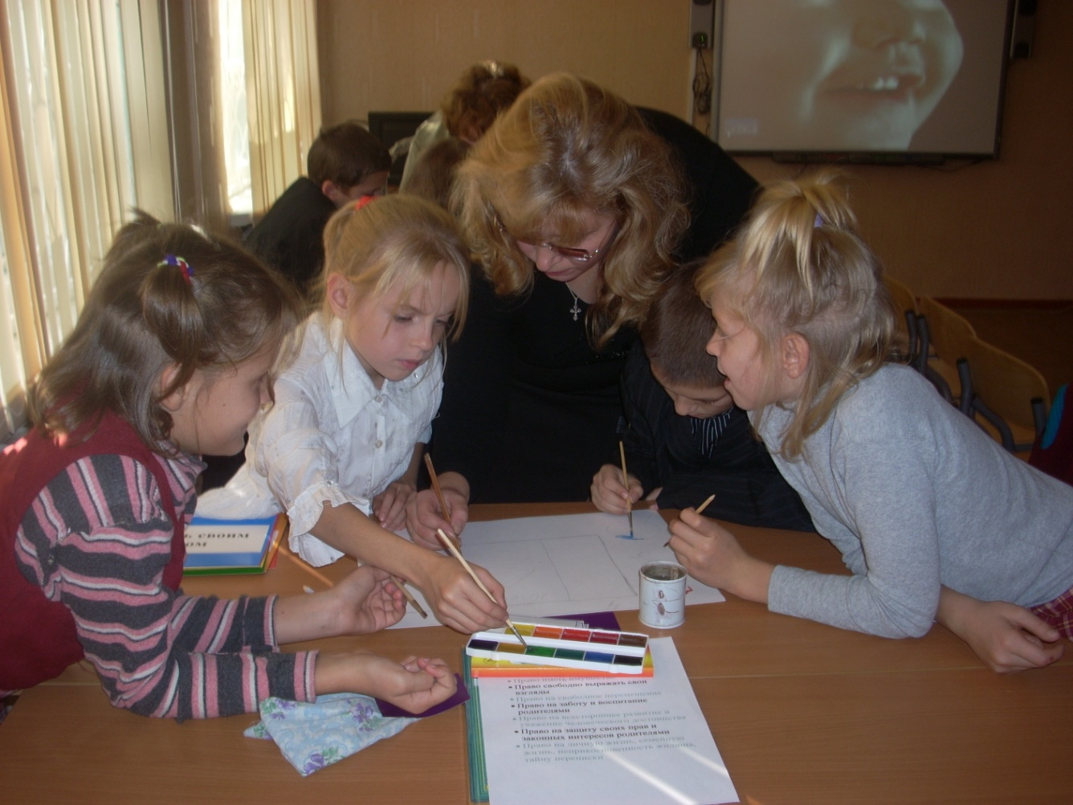

2009-2010 уч.г. Мозговая Н.Л.

